# 河北环境信息中心综合管理平台修改文档

测试地址：

<http://lvchuang.f3322.net:7018/HeBeiZongHeGuanLiPingTai/page/views/index/index.html#ProjectManagement>

测试用户：admin 1

DEMO: <https://tpmg1d.axshare.com> 密码123678

## 业务系统管理

### 列表

* + 1. 请把前两页的数据删除

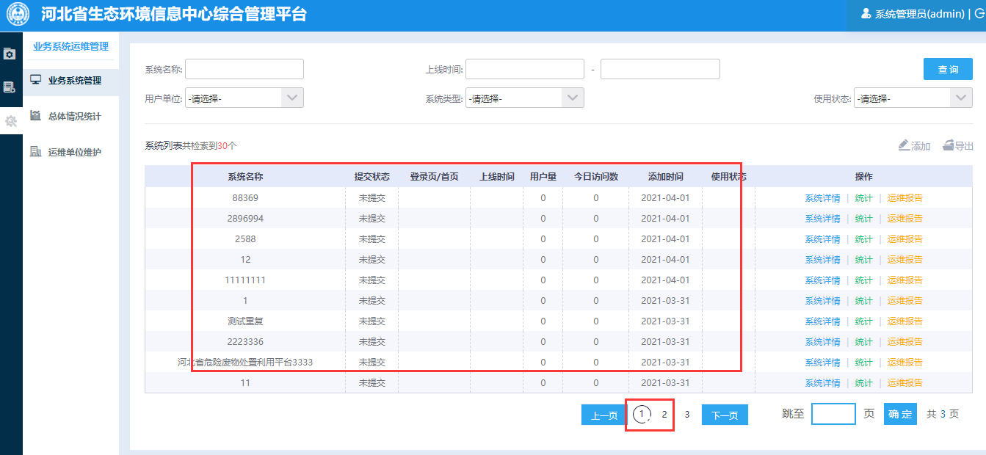

### 系统详情页

* 1. **调整标签页面**

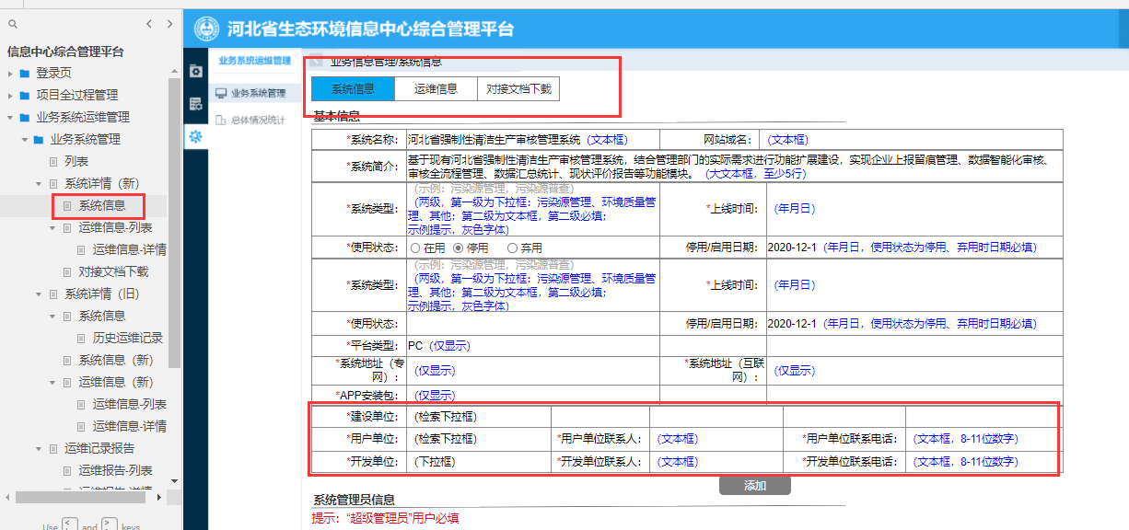

* + 1. 开发单位，移动到系统信息标签页“基本信息”模块
    2. “运维相关信息”移动到新标签页面“运维信息”，分为列表页、详情页两级页面

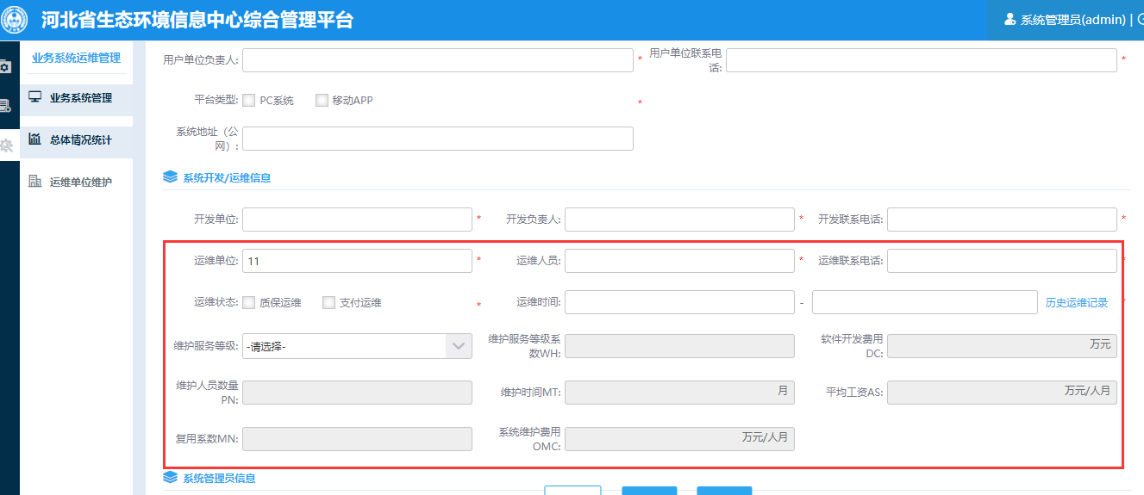

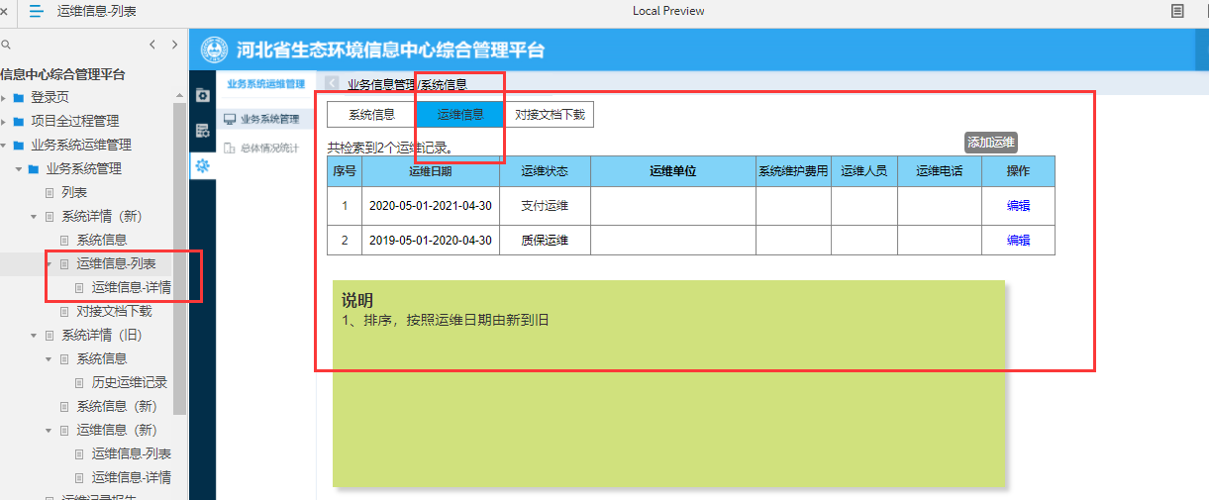 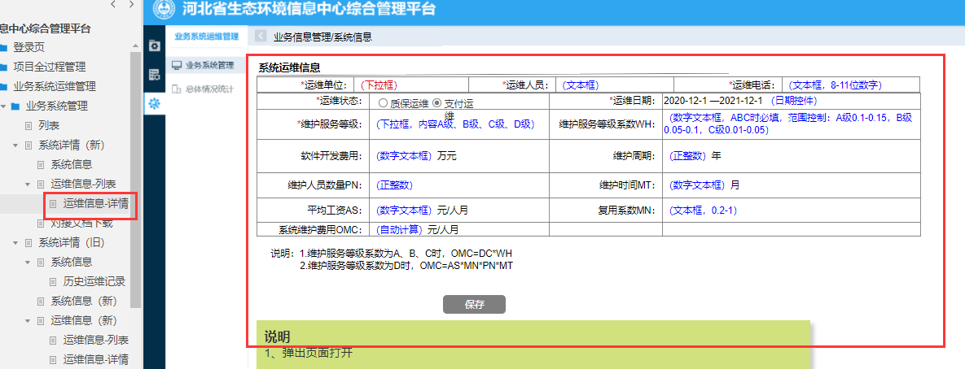 “运维信息”标签页，底部增加“文字说明”：   
说明：1.维护服务等级系数为A、B、C时，OMC=DC*WH

           2.维护服务等级系数为D时，OMC=AS*MN*PN*MT

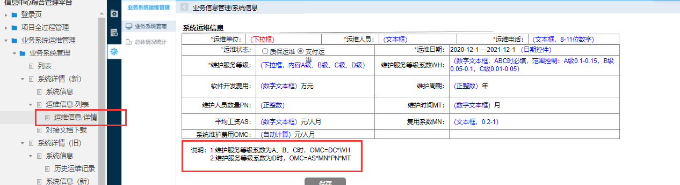

* 1. **系统对接**
     1. 将接口文档放在这里供运维单位下载

